

**Об утверждении плана по управлению пастбищами и их использованию в Созакском районе на 2022-2023 годы**

Решение Созакского районного маслихата Туркестанской области от 30 сентября 2022 года № 133

      В соответствии с подпунктом 15) пункта 1 статьи 6 Закона Республики Казахстан "О местном государственном управлении и самоуправлении" от 23 января 2001 года и подпунктом 1) статьи 8 Закона Республики Казахстан от 20 февраля 2017 года "О пастбищах", маслихат Сузакского района РЕШИЛ:

      1. Утвердить План по управлению пастбищами и их использованию в Созакском районе на 2022-2023 годы согласно приложению.

      2. Настоящее решение вводится в действие со дня его первого официального опубликования.

|  |  |
| --- | --- |
| *Секретарь Созакского районного маслихата* | *Б.Байғараев* |

|  |  |
| --- | --- |
|  | Утверждено решением Созакского районного маслихата от 30 сентября 2022 года № 133 |

**План по управлению пастбищами и их использованию в Созакском районе на 2022-2023 годы**

      Настоящий План по управлению пастбищами и их использованию по Созакскому району на 2022-2023 годы (далее – План) разработан в соответствии с Законами Республики Казахстан от 20 февраля 2017 года "О пастбищах", от 23 января 2001 года "О местном государственном управлении и самоуправлении в Республике Казахстан", приказом Заместителя Премьер-Министра Республики Казахстан – Министра сельского хозяйства Республики Казахстан от 24 апреля 2017 года № 173 "Об утверждении Правил рационального использования пастбищ" (зарегистрирован в Министерстве юстиции Республики Казахстан 28 апреля 2017 года № 15090), приказом Министра сельского хозяйства Республики Казахстан от 14 апреля 2015 года № 3-3/332 "Об утверждении предельно допустимой нормы нагрузки на общую площадь пастбищ" (зарегистрирован в Министерстве юстиции Республики Казахстан 15 мая 2015 года № 11064).

      План принимается в целях рационального использования пастбищ, устойчивого обеспечения потребности в кормах и предотвращения процессов деградации пастбищ.

      План содержит:

      1) схему (карту) расположения пастбищ на территории административно-территориальной единицы в разрезе категорий земель, собственников земельных участков и землепользователей на основании правоустанавливающих документов;

      2) приемлемые схемы пастбищеоборотов;

      3) карту с обозначением внешних и внутренних границ и площадей пастбищ, в том числе сезонных, объектов пастбищной инфраструктуры;

      4) схему доступа пастбищепользователей к водоисточникам (озерам, рекам, прудам, копаням, оросительным или обводнительным каналам, трубчатым или шахтным колодцам), составленную согласно норме потребления воды;

      5) схему перераспределения пастбищ для размещения поголовья сельскохозяйственных животных физических и (или) юридических лиц, у которых отсутствуют пастбища, и перемещения его на предоставляемые пастбища;

      6) схему размещения поголовья сельскохозяйственных животных на отгонных пастбищах физических и (или) юридических лиц, не обеспеченных пастбищами, расположенными в сельском округе;

      7) календарный график по использованию пастбищ, устанавливающий сезонные маршруты выпаса и передвижения сельскохозяйственных животных;

      8) иные требования, необходимые для рационального использования пастбищ на соответствующей административно-территориальной единице.

      План принят с учетом сведений о состоянии геоботанического обследования пастбищ, сведений о ветеринарно-санитарных объектах, данных о численности поголовья сельскохозяйственных животных с указанием их владельцев-пастбищепользователей, физических и (или) юридических лиц, данных о количестве гуртов, отар, табунов, сформированных по видам и половозрастным группам сельскохозяйственных животных, сведений о формировании поголовья сельскохозяйственных животных для выпаса на отгонных пастбищах, особенностей выпаса сельскохозяйственных животных на культурных и аридных пастбищах, сведений о сервитутах для прогона скота и иных данных, предоставленных государственными органами, физическими и (или) юридическими лицами.

      Общая площадь Созакского района составляет 4 104 490 гектаров. Совокупность всех сельскохозяйственных угодий 3 519 921 гектар, в том числе пашни 13912 гектар, в том числе 5813 гектар орошаемой пашни, багарный 8099 гектар, 337 гектар многолетних насаждений, 11 773 гектар сенокосных угодий, пастбищные 3 493 899 гектар.

      По категориям земли:

      земли используемые в сельскохозяйственных целях 673 261 гектар;

      земли населенных пунктов 261 296 гектар;

      земли используемые не в целях промышленности, транспорта, связи, обороны, сельского хозяйства – 54 537 гектар;

      земли особо охраняемых природных парков - 799 гектар;

      земли лесного фонда - 1 014 898 гектар,

      земли водного фонда - 3245 гектар;

      По административно-территориальному делению в Созакском районе имеются 10 сельских округов и 2 поселков (Шолаккорган, Жартытобе, Таукент, Сызган, Каракур, Каратау, Тасты, Шу, Жуантобе, Кыземшек,Сузак,Кумкент), 35 сельских населенных пункта.

      Сельское хозяйство:

      На территории района 3 521 855 гектар земель пригодных для ведения сельского хозяйства, в том числе 13912 гектар пашни, 5813 гектар орошаемой пашни, 8099 гектар багарных, 337 гектар многолетних растений , сенокосные угодья 11773 гектар, пастбищных 3 493 899 гектар.

      По Созакскому району крупнорогатый скот 39613 овец и коз 278458, лошадей 24667, верблюдов 14448, птицы 36750 голов.

      Сведения о количестве поголовья скота, имеющихся площадей природных пастбищ и требуемых площадей природных пастбищ в разрезе сельских и поселковых округов Созакского района:

|  |  |  |  |  |  |  |  |
| --- | --- | --- | --- | --- | --- | --- | --- |
| № | Сельские округи и поселки | | Верблюд | | Лошадь | В том числе | Требующих природных пастбищ |
| Содержащихся в неволе |
| 1 | 2 | | 3 | | 4 | 5 | 6 |
| 1 | Шолаккорган | | 2766 | | 6130 | 2598 | 6298 |
| 2 | Жартытобе | | 100 | | 1514 | 710 | 904 |
| 3 | Таукент | | 20 | | 414 | 291 | 143 |
| 4 | Сызган | | 956 | | 2104 | 1010 | 2050 |
| 5 | Каракур | | 2013 | | 1641 | 1326 | 2328 |
| 6 | Каратау | | 1195 | | 1235 | 920 | 1510 |
| 7 | Тасты | | 1340 | | 1196 | 805 | 1731 |
| 8 | Шу | | 73 | | 396 | 161 | 308 |
| 9 | Кумкент | | 30 | | 997 | 324 | 703 |
| 10 | Жуантобе | | 1752 | | 2175 | 2003 | 1924 |
| 11 | Кыземшек | | 39 | | 1680 | 739 | 980 |
| 12 | Созак | | 4164 | | 5185 | 3515 | 5834 |
|  | Всего | | 14448 | | 24667 | 14402 | 24713 |
| Крупнорогатый скот | | В том числе | | Требует природных пастбищ, | Мелкорогатый скот | В том числе | Требует природных пастбищ |
| Содержащихся в неволе | | Содержащихся в неволе |
| 7 | | 8 | | 9 | 10 | 11 | 12 |
| 6523 | | 4369 | | 2154 | 42578 | 22632 | 19946 |
| 2995 | | 1712 | | 1283 | 29268 | 15989 | 13279 |
| 1190 | | 836 | | 354 | 6247 | 5123 | 1124 |
| 4596 | | 2113 | | 2456 | 42673 | 21959 | 20714 |
| 3021 | | 1596 | | 1425 | 37784 | 14763 | 23021 |
| 2709 | | 1716 | | 993 | 13199 | 9270 | 3929 |
| 2579 | | 1569 | | 1010 | 11376 | 7610 | 3766 |
| 1063 | | 658 | | 405 | 4255 | 2423 | 1832 |
| 2295 | | 1462 | | 833 | 20150 | 11605 | 8545 |
| 4125 | | 2781 | | 1344 | 19075 | 11189 | 7886 |
| 1174 | | 699 | | 475 | 5990 | 2598 | 3392 |
| 7343 | | 3397 | | 3946 | 45863 | 25001 | 20862 |
| 39613 | | 22908 | | 16678 | 278458 | 150162 | 128296 |

      Уровень обеспеченности скота на пастбищах

|  |  |  |  |  |  |  |  |  |  |
| --- | --- | --- | --- | --- | --- | --- | --- | --- | --- |
| № | Число сельских округов | Общая площадь пастбищных угодий в сельских округах и поселках, гектар | | Поголовья и площадь требуемых пастбищных угодии, гектар | | | | | |
| Лощадь и верблюдь | | Норма, гектар | Требуемые пастбищные угодия, гектар | | Крупнорогатый скот |
| 1 | 2 | 3 | | 4 | | 5 | 6 | | 7 |
| 1 | Шолаккорган | 241115 | | 6298 | | 9 | 36441 | | 2154 |
| 2 | Жартытобе | 271616 | | 904 | | 9 | 7128 | | 1283 |
| 3 | Таукент | 2299 | | 143 | | 9 | 585 | | 354 |
| 4 | Сызган | 261678 | | 2050 | | 9 | 15219 | | 2456 |
| 5 | Каракур | 367155 | | 2328 | | 9 | 15057 | | 1425 |
| 6 | Каратау | 586216 | | 1510 | | 9 | 10368 | | 993 |
| 7 | Тасты | 384496 | | 1731 | | 9 | 8433 | | 1010 |
| 8 | Шу | 369891 | | 308 | | 9 | 2349 | | 405 |
| 9 | Кумкент | 211711 | | 703 | | 9 | 4410 | | 833 |
| 10 | Жуантобе | 380137 | | 1924 | | 9 | 4086 | | 1344 |
| 11 | Кыземшек | 22673 | | 980 | | 9 | 3132 | | 475 |
| 12 | Созак | 394785 | | 5834 | | 9 | 38664 | | 3946 |
|  | Всего: | 3493772 | | 24713 | | 9 | 145872 | | 16273 |
| Норма, гектар | Требуемые пастбищные угодия, гектар | Мелкорогатый скот | Норма, гектар | | Требуемые пастбищные угодия, гектар | Общая площадь требуемых пастбищных угодии, гектар | | Общая разница в районе пастбищ и необходимых пастбищ, (+,-) | |
| 8 | 9 | 10 | 11 | | 12 | 13 | | 14 | |
| 8 | 17424 | 19946 | 2 | | 27786 | 217404 | | +23711 | |
| 8 | 10568 | 13279 | 2 | | 20502 | 97022 | | +174594 | |
| 8 | 584 | 1124 | 2 | | 1496 | 25920 | | -23621 | |
| 8 | 12144 | 20714 | 2 | | 21194 | 85502 | | +176176 | |
| 8 | 9416 | 23021 | 2 | | 42378 | 129334 | | +237821 | |
| 8 | 3888 | 3929 | 2 | | 7744 | 69940 | | +516276 | |
| 8 | 4600 | 3766 | 2 | | 4702 | 66208 | | +318288 | |
| 8 | 2200 | 1832 | 2 | | 1910 | 21235 | | +348656 | |
| 8 | 4880 | 8545 | 2 | | 24576 | 67903 | | +143808 | |
| 8 | 3720 | 7886 | 2 | | 2822 | 116593 | | +263544 | |
| 8 | 1792 | 3392 | 2 | | 2180 | 38053 | | -15380 | |
| 8 | 15768 | 20862 | 2 | | 35424 | 257761 | | +137029 | |
| 8 | 86984 | 128296 | 2 | | 192714 | 1 192 875 | | +2 273 902 | |

      Ветеринарно-санитарные помещения, обслуживающие домашних животных: ветеринарные станции – 11купка мелко рогатого скота -20, пункт исскуственного осеменение -14, биотермические котловины – 15.

      Информация о ветеринарно-санитарных учреждениях:

|  |  |  |  |  |  |
| --- | --- | --- | --- | --- | --- |
| № | Сельские округи и поселки | Ветеринарные станции | Купка мелкорогатого скота | Пункт искусственного осеменение | Биотермические котловины |
| 1 | Шолаккорган | 1 | 5 | 3 | 2 |
| 2 | Жартытобе | 1 | 2 | 2 | 1 |
| 3 | Таукент | - | 1 | - | 1 |
| 4 | Сызган | 1 | 1 | 1 | 1 |
| 5 | Каракур | 1 | 1 | 1 | 1 |
| 6 | Каратау | 1 | 2 | 1 | 1 |
| 7 | Тасты | 1 | 1 | 1 | 2 |
| 8 | Шу | 1 | 1 | 1 | 1 |
| 9 | Кумкент | 1 | 1 | 1 | 3 |
| 10 | Жуантобе | 1 | 1 | 1 | - |
| 11 | Кыземшек | 1 | - | - | - |
| 12 | Созак | 1 | 4 | 2 | 2 |
|  | Всего | 11 | 20 | 14 | 15 |

      Средняя урожайность пастбищ на сухую массу 5,3 центнер/гектар, кормовая единица 3,1 центнер/гектар.

      Оценка массивной урожайности природно - кормовых угодий и кормовых единиц (центнер/гектар):

|  |  |  |  |  |  |
| --- | --- | --- | --- | --- | --- |
| Рекомендация использоввание сезонных пастбищ | Качество урожайности пастбищ по кормовым единицам (центнер/гектар) | | | | |
| хорошо | выше среднего | средне | ниже среднего | плохо |
| 1 | 2 | 3 | 4 | 5 | 6 |
| Весенне-летнее, Осенне- летнее | 11,0 выше | 7,0-11,0 | 4,0-6,9 | 2,0-3,9 | 2,0 ниже |
| Весеннее | 7,5 выше | 5,5-7,5 | 3,0-5,4 | 1,5-2,9 | 1,5 нише |
| Осеннее | 3,0-4,0 | 2,0-2,9 | 1,0-1,9 | - | 1,0 ниже |
| Веснне- осеннее | Оценивается в два сезона, весннее- осеннее | | | | |

      Поток корма оценивается по следующим показателям.

|  |  |  |  |
| --- | --- | --- | --- |
| Рекомендация использоввание сезонных пастбищ | Фертильность корма (объем кормовой единицы в 100 килограмм сухой массы) | | |
| хорошо | средне | плохо |
| 1 | 2 | 3 | 4 |
| Весеннее | 72-выше | 55-72 | 55-ниже |
| Весенне-летнее, осенне-летнее | 60-выше | 49-60 | 49-ниже |
| Осеннее | 50-выше | 40-50 | 40-тниже |

      1. Шолаккорганский сельский округ

      Центр – сельский округ Шолаккорган

      Населенные пункты - Шолаккорган, Абай, Балдысу, Карабулак, Жеткиншек.

      Население -18914 человека.

      Общая площадь округа - 270419 гектар.

      В том числе:

      сельскохозяйственные земли - 41848 гектар;

      общая площадь пашни-2403 гектар;

      пастбищная земля – 39184 гектар;

      сенокосные земли-845 гектар;

      многолетние древесные растения - 109 гектар.

      Данные о количестве поголовья скота сельскохозяйственных животных по месту жительства:

|  |  |  |  |  |  |  |
| --- | --- | --- | --- | --- | --- | --- |
| № | Населенные пункты | Верблюд | Лошадь | Крупнорогатый скот | Мелкорогатый скот | Птица |
| 1 | Шолаккорган | 2766 | 4861 | 4742 | 26216 |  |
| 2 | Абай | - | 365 | 629 | 5511 |  |
| 3 | Балдысу | - | 305 | 436 | 4855 |  |
| 4 | Карабулак | - | 357 | 421 | 4985 |  |
| 5 | Жеткиншек | - | 242 | 295 | 1011 |  |
|  | Всего | 2766 | 6130 | 6523 | 42578 | 8502 |

      Информация о ветеринарно-санитарных учреждениях:

|  |  |  |  |  |  |
| --- | --- | --- | --- | --- | --- |
| № | Населенные пункты | Ветеринарные станции | Купка мелкорогатого скота | Пункт искусственного осеменения | Биотермические котловины |
| 1 | Шолаккорган | 1 | 2 | 1 | 1 |
| 2 | Абай | - | 1 | 1 | 1 |
| 3 | Балдысу | - | 1 | - | - |
| 4 | Карабулак | - | 1 | 1 | - |
|  | Всего | 1 | 5 | 3 | 2 |

      График использования календаря пастбищ для распределения сельскохозяйственных животных и сезонных маршрутов распространения. Продолжительность пастбищного периода следующая:

|  |  |  |  |
| --- | --- | --- | --- |
| № | Форма выпуска, срок перегона скота в горной зоне | Срок возврата скота с горной зоне | Примечание |
| 1 | Апрель-май | Август-сентябрь |  |

      График потребности в пастбище скота сельскохозяйственных животных:

|  |  |  |  |  |  |  |  |  |  |  |  |  |
| --- | --- | --- | --- | --- | --- | --- | --- | --- | --- | --- | --- | --- |
| № | | Населенные пункты | Общая площадь пастбищ в населенных пунктах, гектар | | | Поголовья скота и требуемая площадь пастбищных земель, гектар | | | | | | |
| Лощадь и верблюд | | Норма, гектар | | Необхадимые патсбища, гектар | | Крупнорогатый скот |
| 1 | | 2 | 3 | | | 4 | | 5 | | 6 | | 7 |
| 1 | | Шолаккорган | - | | | 7627 | | 9 | | 68643 | | 4742 |
| 2 | | Абай | - | | | 365 | | 9 | | 3285 | | 629 |
| 3 | | Балдысу | - | | | 305 | | 9 | | 2745 | | 436 |
| 4 | | Карабулак | - | | | 357 | | 9 | | 3213 | | 421 |
| 5 | | Жеткиншек | - | | | 242 | | 9 | | 2178 | | 295 |
|  | | Всего | 241115 | | | 8896 | | 9 | | 80064 | | 6523 |
| Норма Гектар | Необходимые пастбища, гектар | | | Мелкорогатый скот | Норма, гектар | | Необходимые пастбища, гектар | | Общая площадь необходимых пастбищ, гектар | | Разница между общей пастбищей и необходимой пастбищ в населенных пунктах, (-,+) | |
| 8 | 9 | | | 10 | 11 | | 12 | | 13 | | 14 | |
| 8 | 37936 | | | 26216 | 2 | | 52432 | | - | | - | |
| 8 | 5032 | | | 5511 | 2 | | 11022 | | - | | - | |
| 8 | 3488 | | | 4855 | 2 | | 9710 | | - | | - | |
| 8 | 3368 | | | 4985 | 2 | | 9970 | | - | | - | |
| 8 | 2360 | | | 1011 | 2 | | 2022 | | - | | - | |
| 8 | 52184 | | | 42578 | 2 | | 85156 | | 217404 | | +23711 | |

      Схема(карта) расположения пастбищ на территории админстративно – территориальной единицы в разрезе категорий земель, собственников земельных участков и землепользователей на основании правоустанавливающих документов по Шолаккорганскому сельскому округу Созакского района

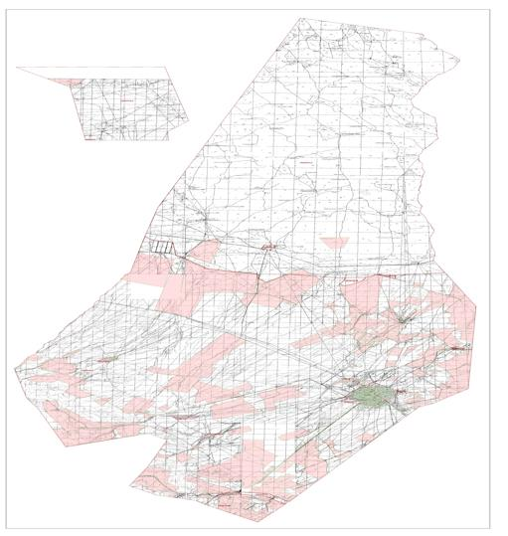

      Категория земель:

      Общая площадь округа - 270419 гектар.

      В том числе:

      сельскохозяйственные земли-41848 гектар;

      общая площадь пашни-2403 гектар;

      пастбищная земля-39184 гектар;

      сенокосные земли-845 гектар;

      многолетние древесные растения - 109 гектар.

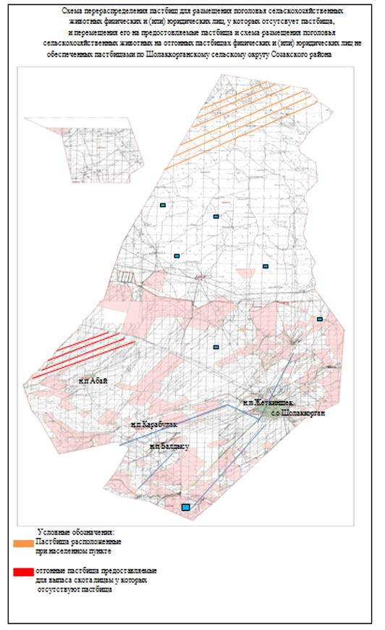

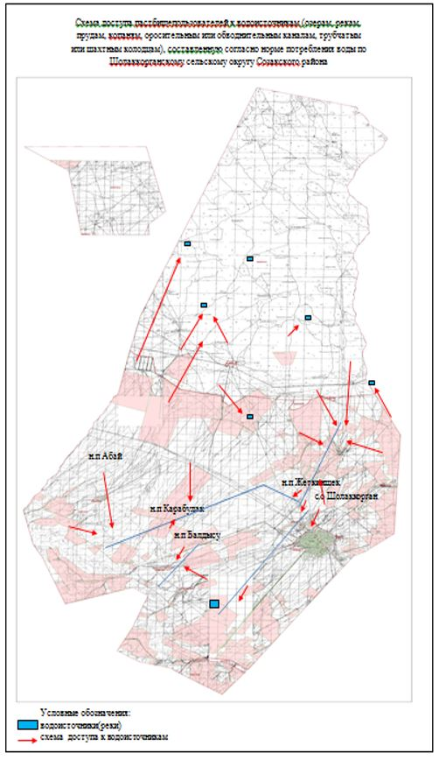

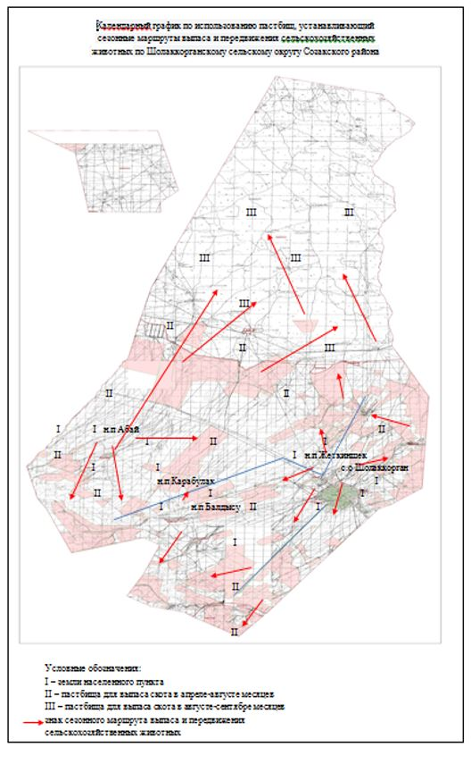

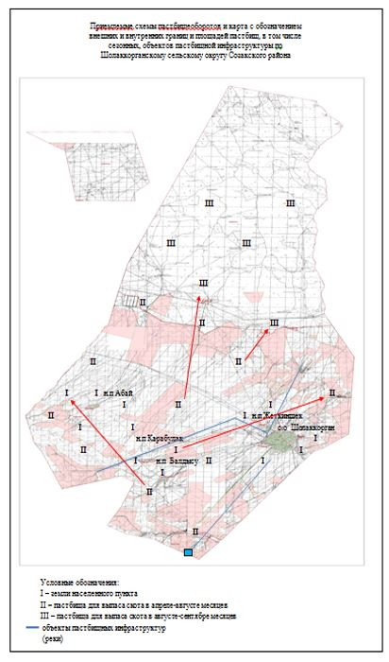

      2. Сельский округ Жартытобе

      Центр – Сельский округ Жартытобе.

      Населенные пункты - Жартытобе,Акколтык,Бабата.

      Количество населения - 3889 человека.

      Общая площадь округа - 310623 гектар.

      В том числе:

      сельскохозяйственные земли – 277181 гектар;

      пашни -4521 гектар;

      орошаемые -355 гектар;

      багорная - 4166 гектар;

      многолетние наслаждения-39 гектар;

      пастбищная земля -271616 гектар;

      сенекосные земля - 1005 гектар;

      Данные о количестве поголовья скота сельскохозяйственных животных по населенным пунктам:

|  |  |  |  |  |  |  |
| --- | --- | --- | --- | --- | --- | --- |
| № | Населенный пункт | Верблюд | Лошадь | Крупнорогатый скот | Мелкорогатый скот | Птицы |
| 1 | Жартытобе | 69 | 698 | 1691 | 9981 | 855 |
| 2 | Акколтык | - | 461 | 789 | 9691 | 701 |
| 3 | Бабата | 31 | 355 | 515 | 9596 | 623 |
|  | Всего | 100 | 1514 | 2995 | 29268 | 2179 |

      Информация о ветеринарно-санитарных учреждениях:

|  |  |  |  |  |  |
| --- | --- | --- | --- | --- | --- |
| № | Населенные пункты | Ветеринарные станции | Купка мелкорогатого скота | Пункт искусственного осеменения | Биотермические котловины |
| 1 | Жартытобе |  | 1 |  | 1 |
| 2 | Акколтык | - | - | 1 | - |
| 3 | Бабата | - | 1 | 1 | - |
|  | Всего | 1 | 2 | 2 | 1 |

      График календаря использования пастбищ для распределения сельскохозяйственных животных и сезонных маршрутов распространения. Продолжительность пастбищного периода следующая:

|  |  |  |  |
| --- | --- | --- | --- |
| № | Форма выпуска, срок перегона скота в горной зоне | Срок возврата скота в горной зоне выпуска | Примечание |
| 1 | Апрель | Сентябрь |  |

      График потребности в пастбище скота сельскохозяйственных животных:

|  |  |  |  |  |  |  |  |  |  |
| --- | --- | --- | --- | --- | --- | --- | --- | --- | --- |
| № | Населенные пункты | Общая площадь пастбищ в населенных пунктах, гектар | Поголовья скота и требуемая площадь пастбищных земель, гектар | | | | | | |
| Лощадь и верблюд | | Норма, гектар | | Необходимые патсбища, гектар | | Крупнорогатый скот |
| 1 | 2 | 3 | 4 | | 5 | | 6 | | 7 |
| 1 | Жартытобе | - | 767 | | 9 | | 6903 | | 1691 |
| 2 | Акколтык | - | 461 | | 9 | | 4149 | | 789 |
| 3 | Бабата | - | 386 | | 9 | | 3474 | | 515 |
| 4 | Всего | 271616 | 1614 | | 9 | | 14526 | | 2995 |
| Норма гектар | Необходимые пастбища, гектар | Мелкорогатый скот | Норма, гектар | Необходимые пастбища, гектар | | Общая площадь необходимых пастбищ, гектар | | Разница между общей пастбищей и необходимой пастбищ в населенных пунктах, (-,+) | |
| 8 | 9 | 10 | 11 | 12 | | 13 | | 14 | |
| 8 | 13528 | 9981 | 2 | 19962 | | - | | - | |
| 8 | 6312 | 9691 | 2 | 19382 | | - | | - | |
| 8 | 4120 | 9596 | 2 | 19192 | | - | | - | |
| 8 | 23960 | 29268 | 2 | 58536 | | 97022 | | +174594 | |

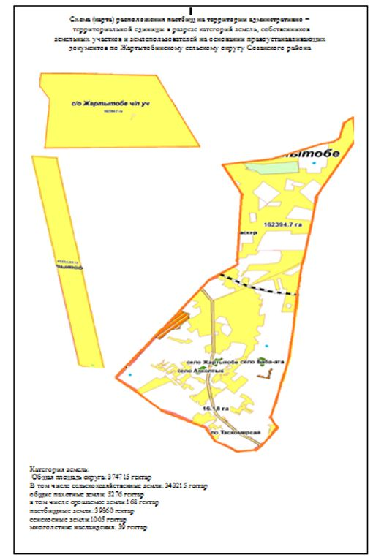

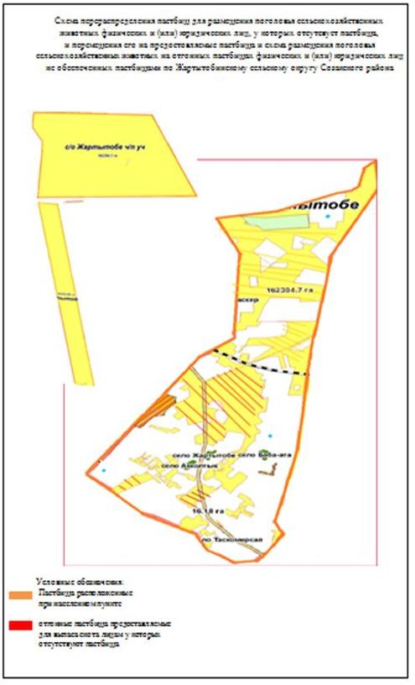

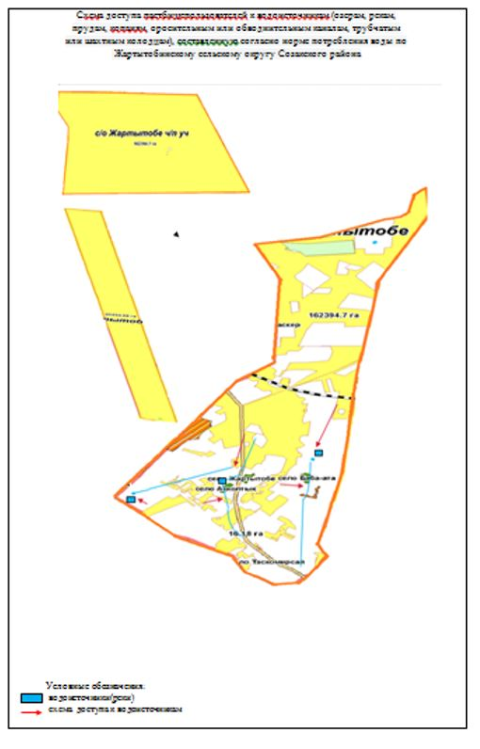

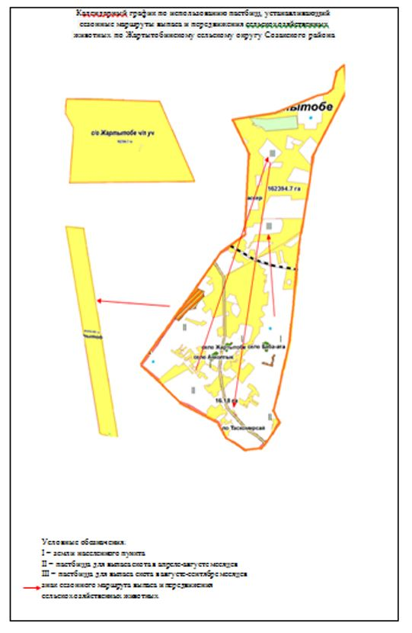

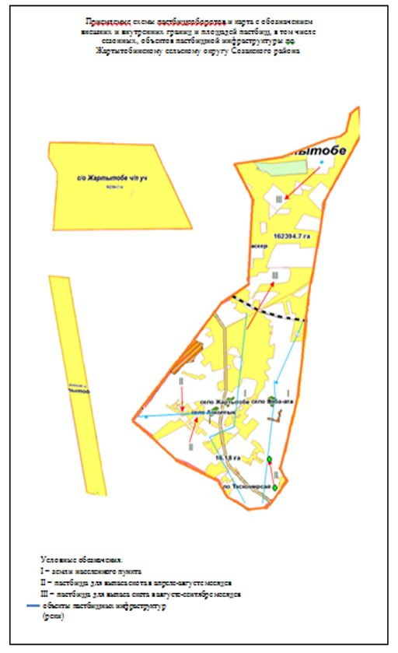

      3. Поселок Таукент

      Центр - поселок Таукент.

      Количество населения - 7537 человека.

      Общая площадь округа - 164147 гектар.

      В том числе:

      сельскохозяйственные земли – 2324 гектар;

      орошаемые - 25 гектар;

      Данные о количестве поголовья скота сельскохозяйственных животных по населенным пунктам:

|  |  |  |  |  |  |  |
| --- | --- | --- | --- | --- | --- | --- |
| № | Название поселки | Верблюд | Лошадь | Крупнорогатый скот | Меокорогатый скот | Птица |
| 1 | Таукент | 20 | 414 | 1190 | 6247 | 2062 |

      Информация о ветеринарно-санитарных учреждениях:

|  |  |  |  |  |  |
| --- | --- | --- | --- | --- | --- |
| № | Название поселки | Ветеринарные станции | Купка мелкорогатого скота | Пункт искусственного осеменения | Биотермические котловины |
| 1 | Таукент | - | 1 | - | 1 |

      График календаря использования пастбищ для распределения сельскохозяйственных животных и сезонных маршрутов распространения. Продолжительность пастбищного периода следующая:

|  |  |  |  |
| --- | --- | --- | --- |
| № | Срок выгона скота в горные зоны | Срок возврата скота с горных зон | примечание |
| 1 | Апрель -май | Октябрь |  |

      График потребности в пастбище скота сельскохозяйственных животных:

|  |  |  |  |  |  |  |
| --- | --- | --- | --- | --- | --- | --- |
| № | Название поселки | Общая площадь пастбищ в населенных пунктах, гектар | Поголовья скота и требуемая площадь пастбищных земель, гектар | | | |
| Лощадь | Норма, гектар | Необходимые пастбища, гектар | Крупнорогатый скот |
| 1 | 2 | 3 | 4 | 5 | 6 | 7 |
| 1 | Таукент | 2299 | 434 | 9 | 3906 | 1190 |
|  | Всего | 2299 | 434 | 9 | 3906 | 1190 |
| Норма, гектар | Необходимые пастбища, гектар | Мелкорогатый скот | Норма, гектар | Необходимые пастбища, гектар | Общая площадь необходимых пастбищ, гектар | Разница между общей пастбищей и необходимой пастбищ в населенных пунктах, (-,+) |
| 8 | 9 | 10 | 11 | 12 | 13 | 14 |
| 15,0 | 584 | 6247 | 2 | 12494 | - | - |
| 15,0 | 9520 | 6247 | 2 | 12494 | 25920 | -23621 |

      4. Сельский округ Сызган

      Центр – сельский округ Козмолдак.

      Населеные пункты - Козмолдак, Сызган, Басбулак, Кайнар.

      Количество населения - 4142 человека.

      Общая площадь – 313 871 гектар.

      В том числе:

      сельскохозяйственные земли – 263 535 гектар;

      общая площадь пашни - 472 гектар;

      орошаемые - 764 гектар;

      многолетние наслаждения – 40 гектар;

      сенекосные земля - 1053 гектар;

      Данные о количестве поголовья скота сельскохозяйственных животных по населенным пунктам:

|  |  |  |  |  |  |  |
| --- | --- | --- | --- | --- | --- | --- |
| № | Населенные пункт | Крупнорогавый скот | Овцы | Лошадь | Верблюд | Птица |
| 1 | Козмолдак | 1530 | 11039 | 561 | 225 | 1906 |
| 2 | Басбулак | 969 | 11595 | 482 | 201 | 461 |
| 3 | Сызган | 1159 | 10362 | 559 | 276 | 539 |
| 4 | Кайнар | 938 | 9677 | 502 | 254 | 979 |
| 5 | Всего | 4596 | 42673 | 2104 | 956 | 3885 |

      Информация о ветеринарно-санитарных учреждениях:

|  |  |  |  |  |  |
| --- | --- | --- | --- | --- | --- |
| № | Населенные пункт | Ветеринарные пункты | Места для купания скота | пункты для случки | Биотермические ямы |
| 1 | Козмолдак | 1 | 1 | 1 | 1 |
| 2 | Сызган | - | - | - | - |
| 3 | Басбулак | - | - | - | - |
| 4 | Кайнар | - | - | - | - |
|  | Всего | 1 | 1 | 1 | 1 |

      График календаря использования пастбищ для распределения сельскохозяйственных животных и сезонных маршрутов распространения. Продолжительность пастбищного периода следующая:

|  |  |  |  |
| --- | --- | --- | --- |
| № | Срок выгона скота в горные зоны | Срок возврата скота с горных зон | примечание |
| 1 | Апрель-май | Август-Сентябрь |  |

      График потребности в пастбище скота сельскохозяйственных животных:

|  |  |  |  |  |  |  |
| --- | --- | --- | --- | --- | --- | --- |
| № | Населенные пункты | Общая площадь пастбищ в населенных пунктах, гектар | Поголовья скота и требуемая площадь пастбищных земель, гектар | | | |
| Лощадь и верблюд | Норма, гектар | Необходимые пастбища, гектар | Крупнорогатый скот |
| 1 | 2 | 3 | 4 | 5 | 6 | 7 |
| 1 | Козмолдак | - | 786 | 9 | 7074 | 1530 |
| 2 | Сызган | - | 835 | 9 | 7515 | 969 |
| 3 | Басбулак | - | 683 | 9 | 6147 | 1159 |
| 4 | Кайнар | - | 756 | 9 | 6804 | 938 |
| 5 | Всего | 261678 | 3060 | 9 | 27540 | 4596 |
|  |  |  |  |  |  |  |
| Норма, гектар | Необходимые пастбища, гектар | Мелкорогатый скот | Норма, гектар | Необходимые пастбища, гектар | Общая площадь необходимых пастбищ, гектар | Разница между общей пастбищей и необходимой пастбищ в населенных пунктах, (-,+) |
| 8 | 9 | 10 | 11 | 12 | 13 | 14 |
| 15,0 | 12240 | 3395 | 2 | 6790 | - | - |
| 15,0 | 7752 | 3591 | 2 | 7182 | - | - |
| 15,0 | 9272 | 1800 | 2 | 3600 | - | - |
| 15,0 | 7504 | 1811 | 2 | 3622 | - | - |
| 15,0 | 36768 | 10597 | 2 | 21194 | 85502 | +176176 |

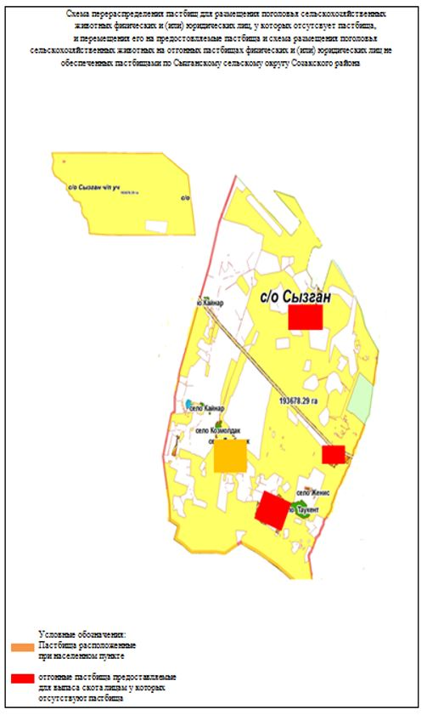

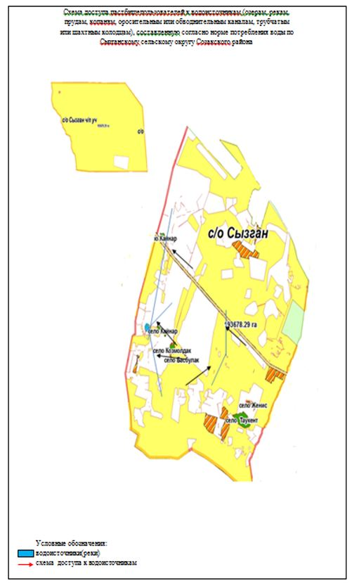

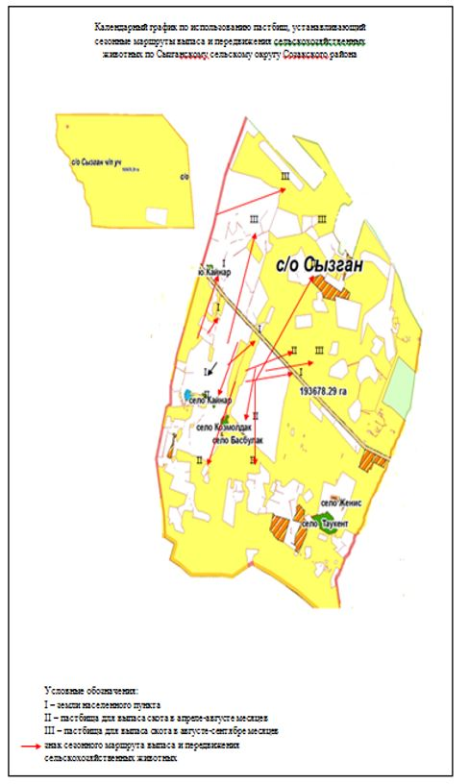

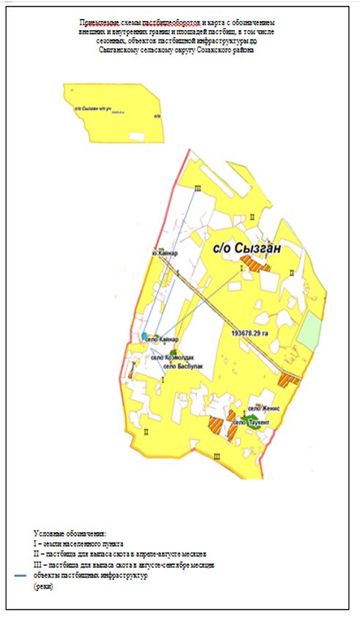

      5. Сельский округ Каракур

      Центр - сельского округа Каракур.

      Количество населения – 3223 человека.

      Населеные пункты: Каракур, Шага, Ран.

      Общая площадь – 453861 гектар.

      В том числе:

      сельскохозяйственные земли – 369969 гектар;

      общая площадь пашни - 480 гектар;

      многолетние древеснык растения -8 гектар;

      сенекосые земли – 2326 гектар;

      пастбищная земля - 367155 гектар.

      Данные о количестве поголовья скота сельскохозяйственных животных по населенным пунктам:

|  |  |  |  |  |  |  |
| --- | --- | --- | --- | --- | --- | --- |
| № | Населенные пункты | Верблюд | Лошадь | Крупнорогавый скот | Мелкорогатый скот | Птица |
| 1 | Каракур | 1379 | 719 | 1482 | 25097 | 1293 |
| 2 | Шага | 462 | 497 | 698 | 9898 | 886 |
| 3 | Ран | 172 | 425 | 430 | 2789 | 911 |
|  | Всего | 2013 | 1641 | 3021 | 37784 | 3090 |

      Информация о ветеринарно-санитарных учреждениях:

|  |  |  |  |  |  |
| --- | --- | --- | --- | --- | --- |
| № | Сельские округа | Ветеринарные станции | Купка мелкорогатого скота | Пункт искусственного осеменения | Биотермические котловины |
| 1 | Каракур | 1 | 1 | 1 | 1 |
| 2 | Шага | - | - | - | - |
| 3 | Ран | - | - | - | - |
|  | Всего | 1 | 1 | 1 | 1 |

      График календаря использования пастбищ для распределения сельскохозяйственных животных и сезонных маршрутов распространения. Продолжительность пастбищного периода следующая:

|  |  |  |  |
| --- | --- | --- | --- |
| № | Форма выпуска, срок перегона скота в горной зоне | Срок возврата скота в горной зоне выпуска | Примечание |
| 1 | Апрель-май | Сентябрь-октябрь |  |

      График потребности в пастбище скота сельскохозяйственных животных:

|  |  |  |  |  |  |  |  |  |  |  |  |
| --- | --- | --- | --- | --- | --- | --- | --- | --- | --- | --- | --- |
| № | Населенные пункты | Общая площадь пастбищ в населенных пунктах, гектар | | | Поголовья скота и требуемая площадь пастбищных земель, гектар | | | | | | |
| Лощадь и верблюд | | Норма, гектар | | Необходимые пастбища, гектар | | Крупнорогатый скот |
| 1 | 2 | 3 | | | 4 | | 5 | | 6 | | 7 |
| 1 | Каракур | - | | | 2098 | | 9 | | 18882 | | 1482 |
| 2 | Шага | - | | | 959 | | 9 | | 8631 | | 698 |
| 3 | Ран | - | | | 597 | | 9 | | 5373 | | 430 |
| 4 | Всего | 367155 | | | 3654 | | 9 | | 32886 | | 3021 |
| Норма, гектар | | | Необходимые пастбища, гектар | Мелкорогатый скот | | Норма, гектар | Необходимые пастбища, гектар | Общая площадь необходимых пастбищ, гектар | | Разница между общей пастбищей и необходимой пастбищ в населенных пунктах, (-,+) | |
| 8 | | | 9 | 10 | | 11 | 12 | 13 | | 14 | |
| 15,0 | | | 11856 | 25097 | | 2 | 50194 | - | | - | |
| 15,0 | | | 5584 | 9898 | | 2 | 19796 | - | | - | |
| 15,0 | | | 3440 | 2789 | | 2 | 5578 | - | | - | |
| 15,0 | | | 20880 | 37784 | | 2 | 75568 | 129334 | | +237821 | |

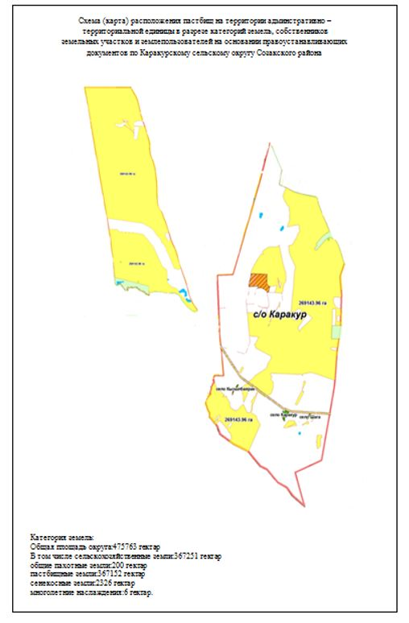

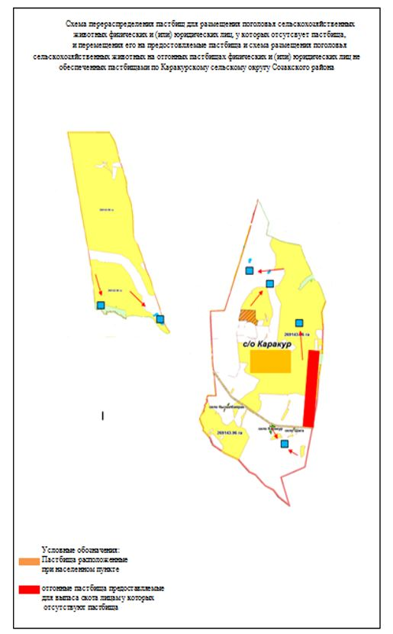

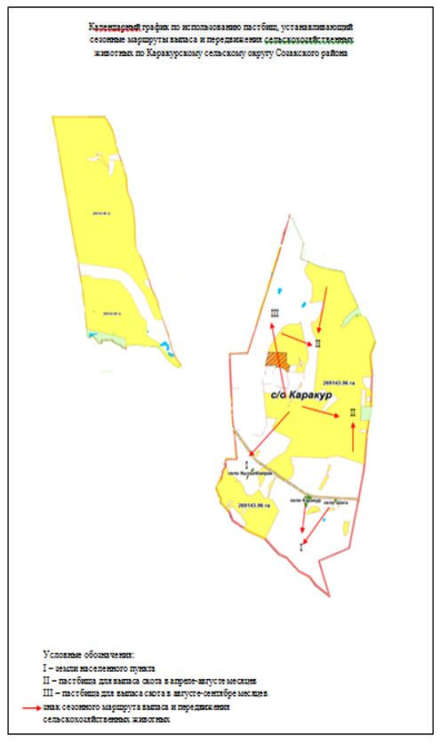

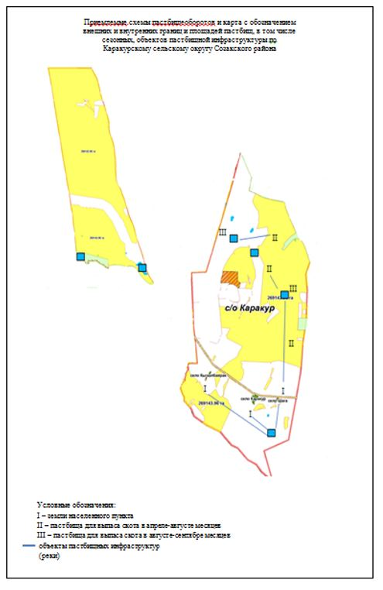

      6. Сельский округ Каратау

      Центр – сельский округ Каратау.

      Населеные пункты - Каратау, Аксумбе, Саржаз, Жумысшы.

      Количество населения – 2145 человека.

      Общая площадь - 614399 гектар.

      В том числе:

      сельскохозяйственные земли – 587544 гектар;

      пашни – 192 гектар;

      орошаемые-189 гектар;

      сад -36 гектар;

      пастбищ- 586216 гектар;

      сенекосы – 1100 гектар;

      Данные о количестве поголовья скота сельскохозяйственных животных по месту жительства:

|  |  |  |  |  |  |  |
| --- | --- | --- | --- | --- | --- | --- |
| № | Населенные пункты | Верблюд | Лошадь | Крупно рогатый скот | Мелкорогатый скот | Птица |
| 1 | Каратау | 785 | 709 | 1419 | 7592 | 1240 |
| 2 | Аксумбе | 410 | 248 | 789 | 2701 | 740 |
| 3 | Саржаз | - | 278 | 501 | 2906 | 394 |
|  | Всего | 1195 | 1235 | 2709 | 13199 | 2374 |

      Информация о ветеринарно-санитарных учреждениях:

|  |  |  |  |  |  |
| --- | --- | --- | --- | --- | --- |
| № | Населенные пункты | Ветеринарные станции | Купка мелкорогатого скота | Пункт искусственного осеменения | Биотермические котловины |
| 1 | Каратау | 1 | 1 | 1 | 1 |
| 2 | Аксумбе | 0 | 1 | 0 | 0 |
| 3 | Саржаз | 0 | 0 | 0 | 0 |
|  | Всего | 1 | 2 | 1 | 1 |

      График использования календаря пастбищ для распределения сельскохозяйственных животных и сезонных маршрутов распространения. Продолжительность пастбищного периода следующая:

|  |  |  |  |
| --- | --- | --- | --- |
| № | Форма выпуска, срок перегона скота в горной зоне | Срок возврата скота в горной зоне выпуска | Примечание |
| 1 | Апрель - май | Август - сентябрь |  |

      График потребности в пастбище скота сельскохозяйственных животных:

|  |  |  |  |  |  |  |  |  |  |  |  |
| --- | --- | --- | --- | --- | --- | --- | --- | --- | --- | --- | --- |
| № | Населенные пункты | Общая площадь пастбищ в населенных пунктах, гектар | | | Поголовья скота и требуемая площадь пастбищных земель, гектар | | | | | | |
| Лощадь и верблюд | | Норма, гектар | | Необхадимые патсбища, гектар | | Крупнорогатый скот |
| 1 | 2 | 3 | | | 4 | | 5 | | 6 | | 7 |
| 1 | Каратау | - | | | 1494 | | 9 | | 13446 | | 1419 |
| 2 | Аксумбе | - | | | 658 | | 9 | | 5922 | | 789 |
| 3 | Саржаз | - | | | 278 | | 9 | | 2502 | | 501 |
|  | Всего | 586216 | | | 2430 | | 9 | | 21870 | | 2709 |
| Норма гектар | | | Необходимые пастбища, гектар | Мелкорогатый скот | | Норма, гектар | Необходимые пастбища, гектар | Общая площадь необходимых пастбищ, гектар | | Разница между общей пастбищей и необходимой пастбищ в населенных пунктах, (-,+) | |
| 8 | | | 9 | 10 | | 11 | 12 | 13 | | 14 | |
| 15,0 | | | 11352 | 7592 | | 2 | 15184 | - | | - | |
| 15,0 | | | 6312 | 2701 | | 2 | 5402 | - | | - | |
| 15,0 | | | 4008 | 2906 | | 2 | 5812 | - | | - | |
| 15,0 | | | 21672 | 13199 | | 2 | 26398 | 69940 | | +516276 | |

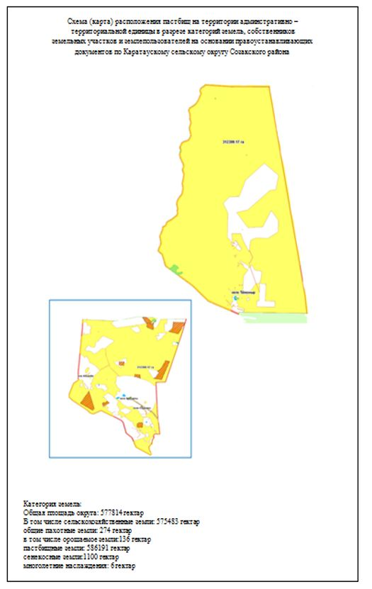

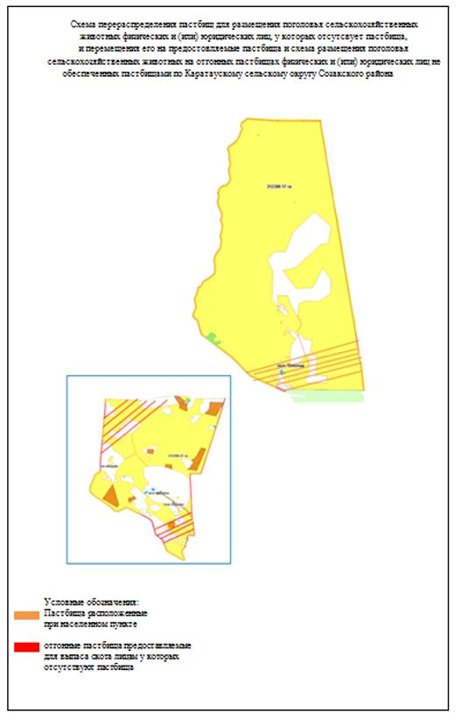

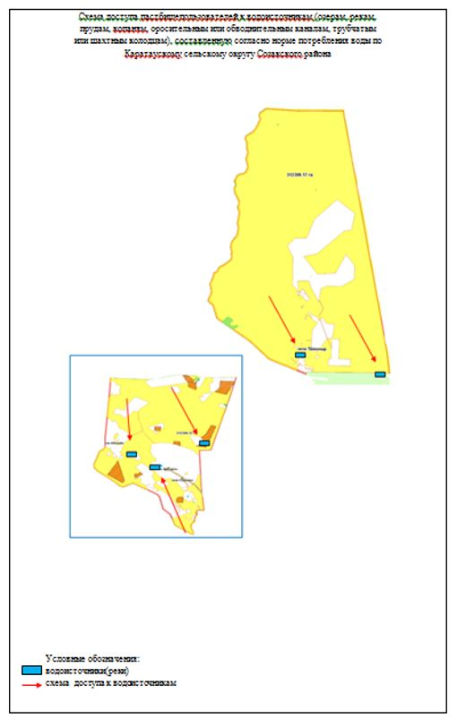

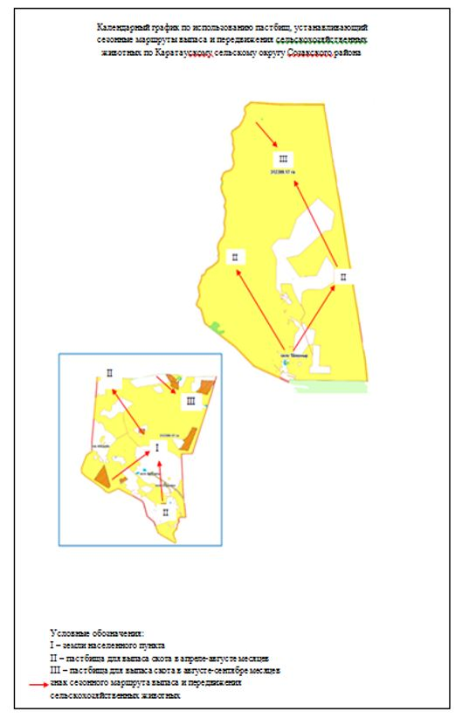

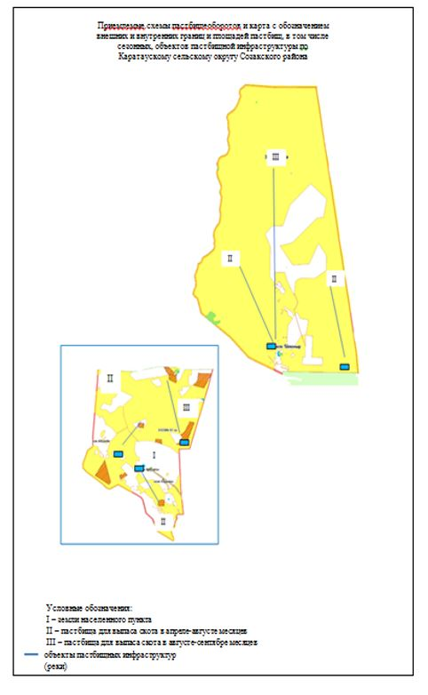

      7. Сельский округ Тасты

      Центр – сельский округ Тасты.

      Количество населения -1715 человека.

      Населенные пункты - Тасты, Кылти.

      Общая площадь - 333497 гектар.

      В том числе:

      сельскохозяйственные земли – 384504 гектар;

      общая площадь пашни -8 гектар;

      орошаемые земли -8 гектар;

      пастбищная земля - 384496 гектар;

      Данные о количестве поголовья скота сельскохозяйственных животных по месту жительства:

|  |  |  |  |  |  |  |
| --- | --- | --- | --- | --- | --- | --- |
| № | Населенные пункты | Крупнорогавый скот | Мелкорогатый скот | Лошадь | Верблюд | Птица |
| 1 | Тасты | 1017 | 875 | 1790 | 8679 | 950 |
| 2 | Кылти | 323 | 321 | 789 | 2697 | 551 |
|  | Всего | 1340 | 1196 | 2579 | 11376 | 1501 |

      Информация о ветеринарно-санитарных учреждениях:

|  |  |  |  |  |  |
| --- | --- | --- | --- | --- | --- |
| № | Населенные пункты | Ветеринарные станции | Купка мелкорогатого скота | Пункт искусственного осеменения | Биотермические котловины |
| 1 | Тасты | 1 | 1 | 1 | 1 |
| 2 | Кылти |  |  |  |  |
|  | Всего: | 1 | 1 | 1 | 1 |

      График использования календаря пастбищ для распределения сельскохозяйственных животных и сезонных маршрутов распространения. Продолжительность пастбищного периода следующая:

|  |  |  |  |
| --- | --- | --- | --- |
| № | Срок выгона скота в горные зоны | Срок возврата скота с горных зон | Примечание |
| 1 | Апрель-май | октябрь |  |

      График потребности в пастбище скота сельскохозяйственных животных:

|  |  |  |  |  |  |  |  |  |  |  |  |  |
| --- | --- | --- | --- | --- | --- | --- | --- | --- | --- | --- | --- | --- |
| № | Населенные пункты | Общая площадь пастбищ в населенных пунктах, гектар | | | Поголовья скота и требуемая площадь пастбищных земель, гектар | | | | | | | |
| Лощадь | | | Норма, гектар | | Необхадимые патсбища, гектар | | Крупнорогатый скот |
| 1 | 2 | 3 | | | 4 | | | 5 | | 6 | | 7 |
| 1 | Тасты | - | | | 1892 | | | 9 | | 17028 | | 1790 |
| 2 | Кылти | - | | | 644 | | | 9 | | 5796 | | 789 |
|  | Всего: | 384496 | | | 2536 | | | 9 | | 22824 | | 2579 |
| Норма гектар | | | Необходимые пастбища, гектар | Мелкорогатый скот | | Норма, гектар | Необходимые пастбища, гектар | | Общая площадь необходимых пастбищ, гектар | | Разница между общей пастбищей и необходимой пастбищ в населенных пунктах, (-,+) | |
| 8 | | | 9 | 10 | | 11 | 12 | | 13 | | 14 | |
| 15,0 | | | 14320 | 8679 | | 2 | 17358 | | - | | - | |
| 15,0 | | | 6312 | 2697 | | 2 | 5394 | | - | | - | |
| 15,0 | | | 20632 | 11376 | | 2 | 22752 | | 66208 | | +318288 | |

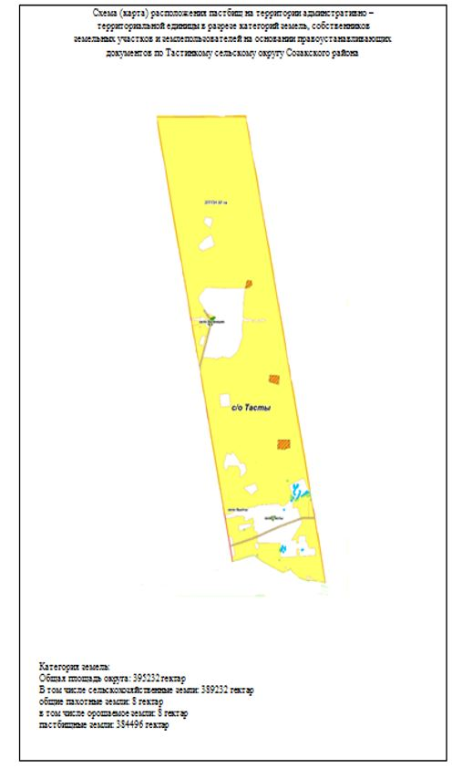

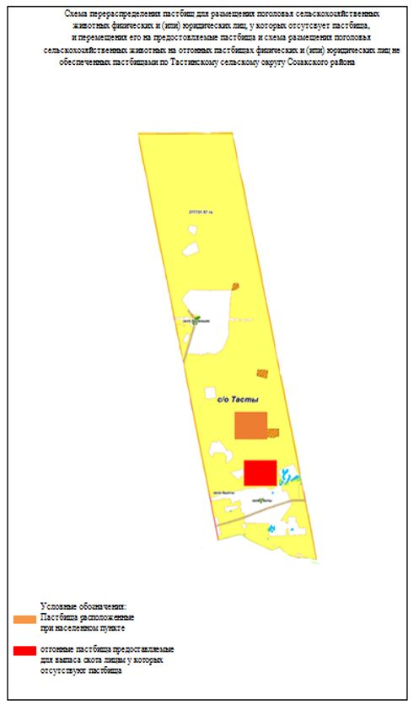

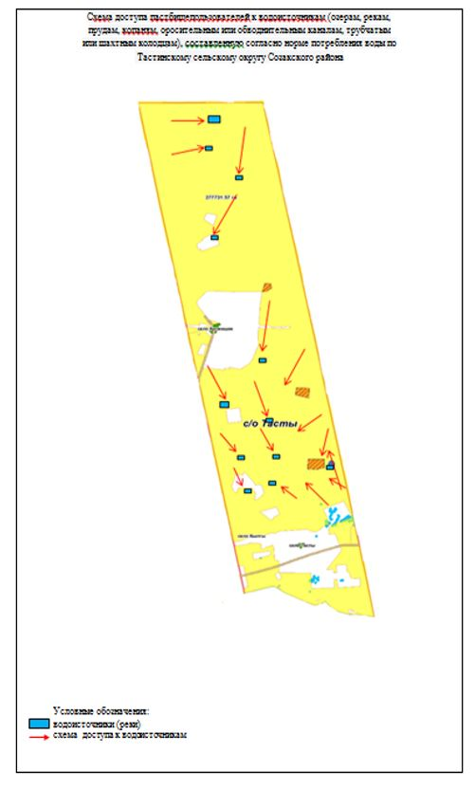

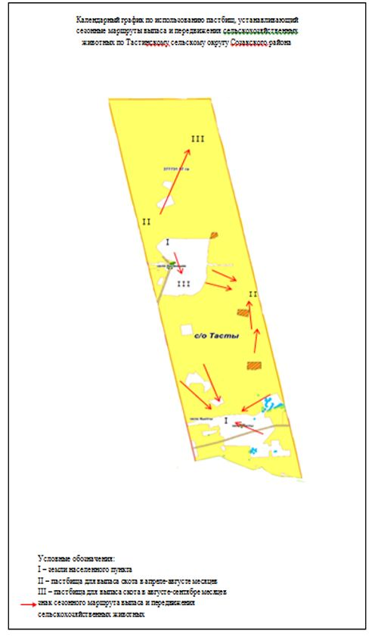

      8. Сельский округ Шу

      Центр – сельский округ Шу.

      Количество населения – 648 человека.

      Общая площадь - 419473 гектар.

      В том числе:

      сельскохозяйственные земли - 369896 гектар;

      общая площадь пашни - 5 гектар;

      орошаемые земли - 5 гектар;

      пастбищная земля - 369891 гектар;

      Данные о количестве поголовья скота сельскохозяйственных животных по месту жительства:

|  |  |  |  |  |  |  |
| --- | --- | --- | --- | --- | --- | --- |
| № | Сельские округа | Верблюд | Лошадь | Крупнорогатый скот | Мелкорогатый скот | Птица |
| 1 | Шу | 73 | 396 | 1063 | 4255 | 976 |

      Информация о ветеринарно-санитарных учреждениях:

|  |  |  |  |  |  |
| --- | --- | --- | --- | --- | --- |
| № | Сельские округа | Ветеринарные станции | Купка мелкорогатого скота | Пункт искусственного осеменения | Биотермические котловины |
| 1 | Шу | - | 1 | 1 | - |

      График использования календаря пастбищ для распределения сельскохозяйственных животных и сезонных маршрутов распространения. Продолжительность пастбищного периода следующая:

|  |  |  |  |
| --- | --- | --- | --- |
| № | Срок выгона скота в горные зоны | Срок возврата скота с горных зон | Примечание |
| 1 | Апрель-май | сентябрь |  |

      График потребности в пастбище скота сельскохозяйственных животных:

|  |  |  |  |  |  |  |
| --- | --- | --- | --- | --- | --- | --- |
| № | Сельские округа | Общая площадь пастбищ в населенных пунктах, гектар | Поголовья скота и требуемая площадь пастбищных земель, гектар | | | |
| Лощадь | Норма, гектар | Необхадимые патсбища, гектар | Крупнорогатый скот |
| 1 | 2 | 3 | 4 | 5 | 6 | 7 |
| 1 | Шу | 369891 | 469 | 9 | 4221 | 1063 |
| Норма гектар | Необходимые пастбища, гектар | Мелкорогатый скот | Норма, гектар | Необходимые пастбища, гектар | Общая площадь необходимых пастбищ, гектар | Разница между общей пастбищей и необходимой пастбищ в населенных пунктах, (-,+) |
| 8 | 9 | 10 | 11 | 12 | 13 | 14 |
| 15,0 | 8504 | 4255 | 2 | 8510 | 21235 | +348656 |

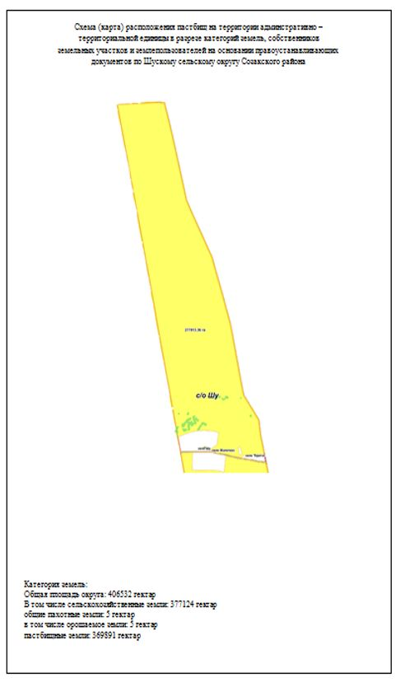

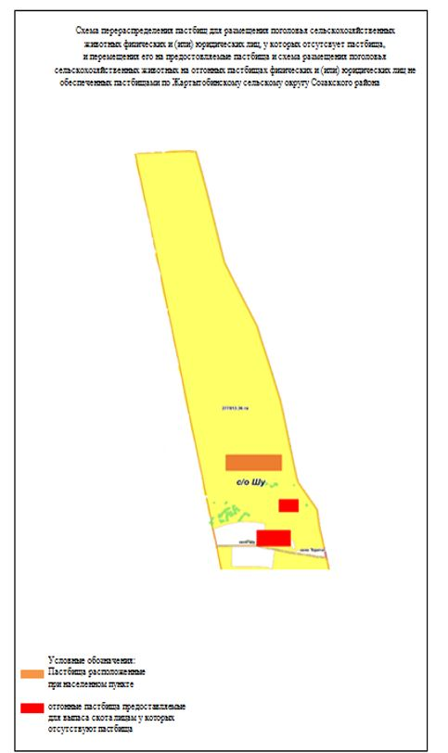

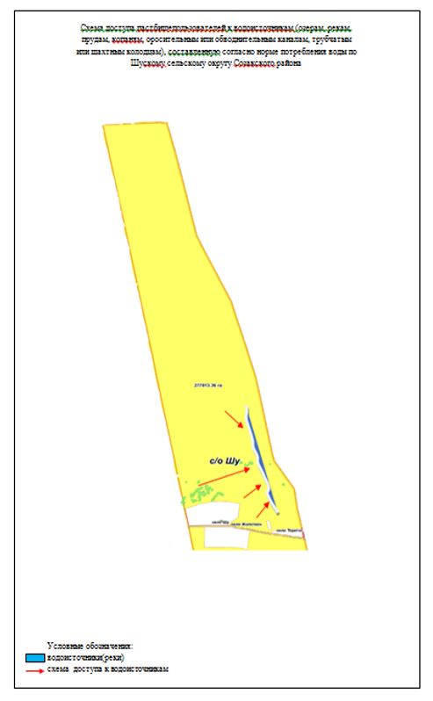

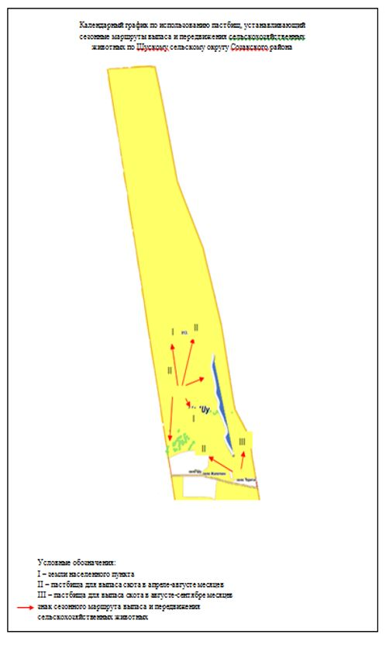

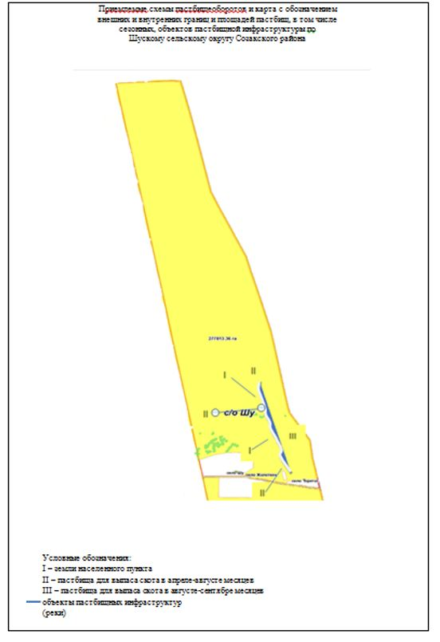

      9. Сельский округ Кумкент

      Центр – сельский округ Кумкент.

      Количество населения – 3640 человека.

      Населенные пункты – Кумкент, Кызылкол.

      Общая площадь - 302843 гектар.

      В том числе:

      сельского хозяйства - 219254 гектар;

      общая площадь пашни - 5562 гектар;

      орошаемые земли - 895 гектар;

      многолетние древесные растения - 28 гектар;

      сенокосные земли - 1953 гектар;

      пастбищная земля - 211711 гектар.

      Данные о количестве поголовья скота сельскохозяйственных животных по месту жительства:

|  |  |  |  |  |  |  |
| --- | --- | --- | --- | --- | --- | --- |
| № | Населенный пункт | Верблюд | Лошадь | Крупнорогатый скот | Мелкорогатый скот | Птицы |
| 1 | Кумкент | 17 | 699 | 1726 | 15047 | 2108 |
| 2 | Кызылкол | 13 | 298 | 569 | 5103 | 798 |
|  | Всего | 30 | 997 | 2295 | 20150 | 2906 |

      Информация о ветеринарно-санитарных учреждениях:

|  |  |  |  |  |  |
| --- | --- | --- | --- | --- | --- |
| № | Сельский округ | Ветеринарные станции | Купка мелкорогатого скота | Пункт искусственного осеменения | Биотермические котловины |
| 1 | Кумкент | 1 | 1 | 1 | 1 |
| 2 | Кызылкол |  | 1 |  | 1 |
| 3 | Всего | 1 | 2 | 1 | 2 |

      График использования календаря пастбищ для распределения сельскохозяйственных животных и сезонных маршрутов распространения. Продолжительность пастбищного периода следующая:

|  |  |  |  |
| --- | --- | --- | --- |
| № | Срок выгона скота в горные зоны | Срок возврата скота с горных зон | Примечание |
| 1 | Март- Апрель | Сентябрь-октябрь |  |

      График потребности в пастбище скота сельскохозяйственных животных:

|  |  |  |  |  |  |  |  |  |  |  |
| --- | --- | --- | --- | --- | --- | --- | --- | --- | --- | --- |
| № | Населенные пункты | | Общая площадь пастбищ в населенных пунктах, гектар | | Поголовья скота и требуемая площадь пастбищных земель, гектар | | | | | |
| Лощадь | Норма, гектар | | Необхадимые патсбища, гектар | | Крупнорогатый скот |
| 1 | 2 | | 3 | | 4 | 5 | | 6 | | 7 |
| 1 | Кумкент | | - | | 716 | 9 | | 6444 | | 1726 |
| 2 | Кызылкол | | - | | 311 | 9 | | 2799 | | 569 |
|  | Всего | | 211711 | | 1027 | 9 | | 9243 | | 2295 |
| Норма гектар | | Необходимые пастбища, гектар | | Мелкорогатый скот | Норма, гектар | Необходимые пастбища, гектар | Общая площадь необходимых пастбищ, гектар | | Разница между общей пастбищей и необходимой пастбищ в населенных пунктах, (-,+) | |
| 8 | | 9 | | 10 | 11 | 12 | 13 | | 14 | |
| 15,0 | | 13808 | | 15047 | 2 | 30094 | - | | - | |
| 15,0 | | 4552 | | 5103 | 2 | 10206 | - | | - | |
| 15,0 | | 18360 | | 20150 | 2 | 40300 | 67903 | | +143808 | |

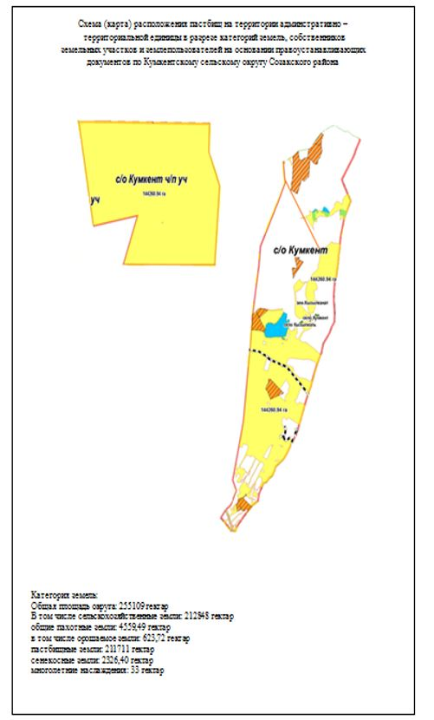

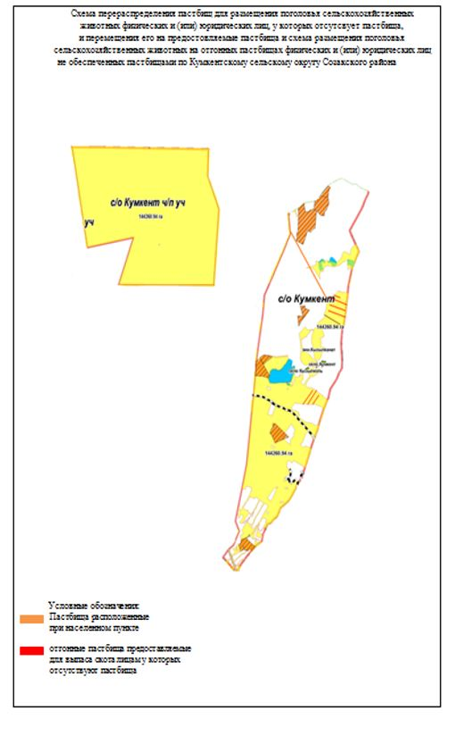

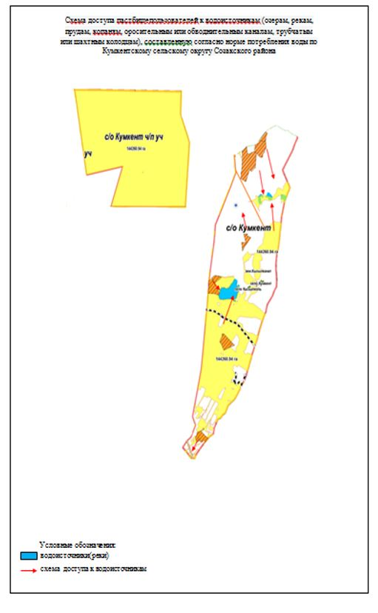

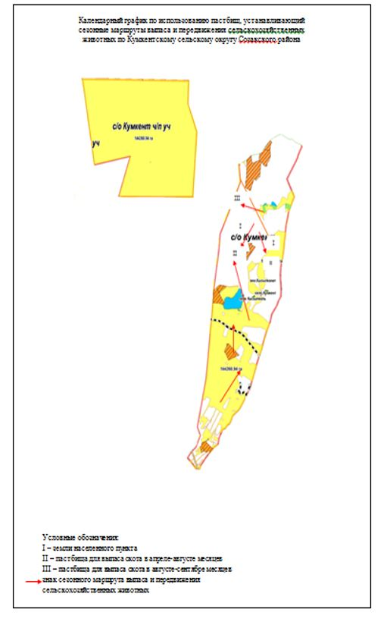

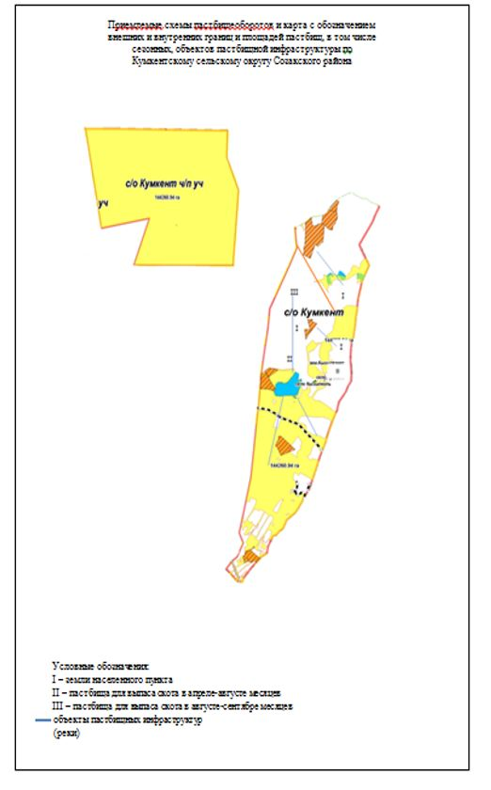

      10. Сельский округ Жуантобе

      Центр – Сельский округ Жуантобе.

      Количество населения - 2046 человека.

      Населенные пункты - Жуантобе,Коңыратарык

      Общая площадь - 514818 гектар.

      В том числе:

      земли сельхоз назначения - 380180 гектар;

      орошаемое земли - 43 гектар;

      пастбищная земля - 380137 гектар;

      Данные о количестве поголовья скота сельскохозяйственных животных по месту жительства:

|  |  |  |  |  |  |  |
| --- | --- | --- | --- | --- | --- | --- |
| № | Населенный пункт | Верблюд | Лошадь | Крупно рогатый скот | Мелкорогатый скот | Птица |
| 1 | Жуантобе | 2050 | 1546 | 3725 | 20127 | 998 |
| 2 | Коныратарык | 125 | 206 | 400 | 3998 | 221 |
|  | Всего | 2175 | 1752 | 4125 | 24125 | 1219 |

      Информация о ветеринарно-санитарных учреждениях:

|  |  |  |  |  |  |  |  |
| --- | --- | --- | --- | --- | --- | --- | --- |
| № | Населенный пункт | Ветеринарные пункты | Места для купания скота | Пункт для искусственного оплодотворения | Биотермические ямы | Площадка для забоя скота | Яма для выброса падали скота |
| 1 | Жуантобе | 1 | 2 | 1 | - | 1 | 1 |
| 2 | Коныратарык | - | - | - | - | - | - |
|  | Всего | 1 | 2 | 1 | - | 1 | 1 |

      График использования календаря пастбищ для распределения сельскохозяйственных животных и сезонных маршрутов распространения. Продолжительность пастбищного периода следующая:

|  |  |  |  |
| --- | --- | --- | --- |
| № | Форма выпуска, срок перегона скота в горной зоне | Срок возврата скота в горной зоне выпуска | Примечание |
| 1 | Апрель - май | сентябрь -октябрь |  |

      График потребности в пастбище скота сельскохозяйственных животных:

|  |  |  |  |  |  |  |  |  |  |  |  |  |
| --- | --- | --- | --- | --- | --- | --- | --- | --- | --- | --- | --- | --- |
| № | Населенные пункты | Общая площадь пастбищ в населенных пунктах, гектар | | | Поголовья скота и требуемая площадь пастбищных земель, гектар | | | | | | | |
| Лощадь | | | Норма, гектар | | Необходимые патсбища, гектар | | Крупнорогатый скот |
| 1 | 2 | 3 | | | 4 | | | 5 | | 6 | | 7 |
| 1 | Жуантобе | - | | | 3596 | | | 9 | | 32364 | | 3725 |
| 2 | Коныратарык | - | | | 331 | | | 9 | | 2979 | | 400 |
|  | Всего | 380137 | | | 3927 | | | 9 | | 35343 | | 4125 |
| Норма гектар | | | Необходимые пастбища, гектар | Мелкорогатый скот | | Норма, гектар | Необходимые пастбища, гектар | | Общая площадь необходимых пастбищ, гектар | | Разница между общей пастбищей и необходимой пастбищ в населенных пунктах, (-,+) | |
| 15,0 | | | 29800 | 20127 | | 2 | 40254 | | - | | - | |
| 15,0 | | | 3200 | 3998 | | 2 | 7996 | | - | | - | |
|  | | | 33000 | 24125 | | 2 | 48250 | | 116593 | | +263544 | |

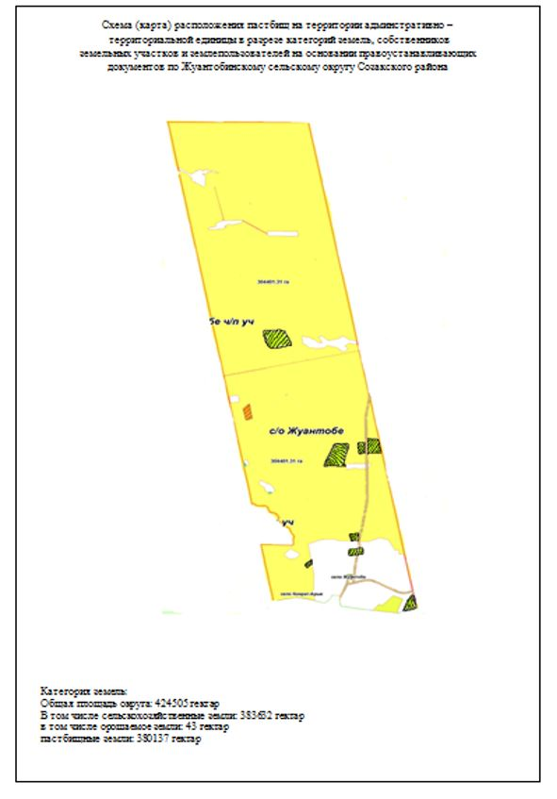

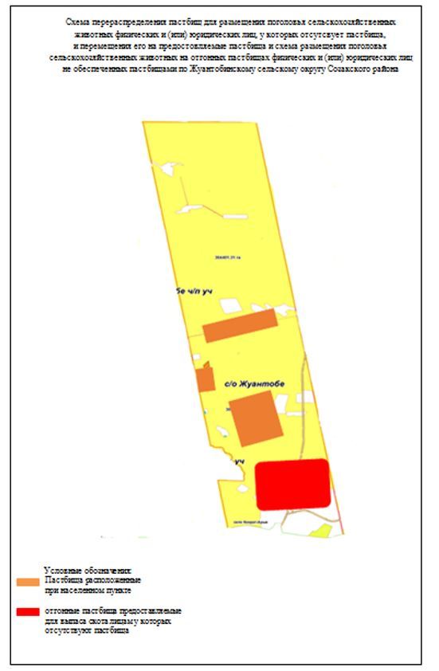

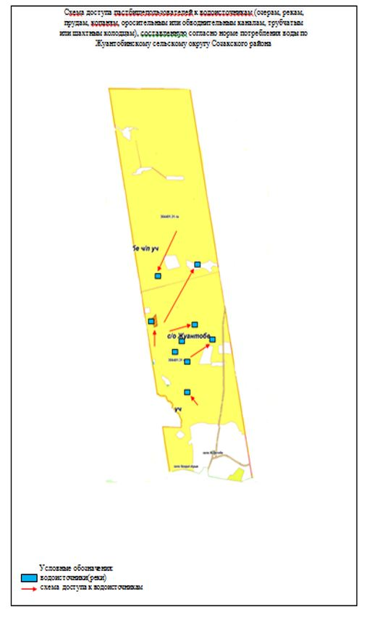

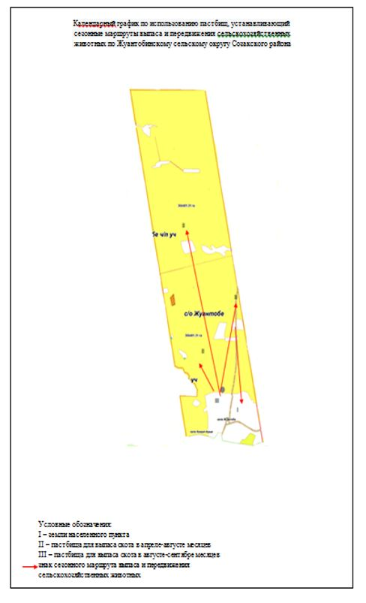

      11. Поселок Кыземшек

      Центр – поселок Кыземшек.

      Населенные пункты – Кыземшек, Тайконыр.

      Количество населения - 4847 человека.

      Общая площадь – 22974 гектар.

      В том числе:

      для сельхозяйственнных назначения - 22685 гектар;

      общая площадь пашни – 12 гектар;

      пастбищная земля - 22673 гектар;

      Данные о количестве поголовья скота сельскохозяйственных животных по месту жительства:

|  |  |  |  |  |  |  |
| --- | --- | --- | --- | --- | --- | --- |
| № | названия поселки | Верблюд | Лошадь | Крупнорогатый скот | Мелкорогатый скот | Птица |
| 1 | Кыземшек | 39 | 1590 | 1023 | 6039 | 185 |
| 2 | Тайконыр | - | 90 | 151 | 556 | 90 |
|  | Всего | 39 | 1680 | 1174 | 6595 | 275 |

      Информация о ветеринарно-санитарных учреждениях:

|  |  |  |  |  |  |
| --- | --- | --- | --- | --- | --- |
| № | названия поселки | Ветеринарные станции | Купка мелкорогатого скота | Пункт искусственного осеменения | Биотермические котловины |
| 1 | Кыземшек | 1 | - | - | - |
| 2 | Тайконыр | - | - | - | - |
|  | Всего: | 1 | - | -- | - |

      График использования календаря пастбищ для распределения сельскохозяйственных животных и сезонных маршрутов распространения. Продолжительность пастбищного периода следующая:

|  |  |  |  |
| --- | --- | --- | --- |
| № | Форма выпуска, срок перегона скота в горной зоне | Срок возврата скота в горной зоне выпуска | Примечание |
| 1 | Апрель - май | Август - сентябрь |  |

      График потребности в пастбище скота сельскохозяйственных животных:

|  |  |  |  |  |  |  |
| --- | --- | --- | --- | --- | --- | --- |
| № | Населенные пункты | Общая площадь пастбищ в населенных пунктах, гектар | Поголовья скота и требуемая площадь пастбищных земель, гектар | | | |
| Лощадь | Норма, гектар | Необходимые патсбища, гектар | Крупнорогатый скот |
| 1 | 2 | 3 | 4 | 5 | 6 | 7 |
| 1 | Кыземшек | - | 1629 | 9 | 14661 | 1023 |
| 2 | Тайконыр | - | 90 | 9 | 810 | 151 |
|  | Всего | 22673 | 1719 | 9 | 15471 | 1174 |
| Норма гектар | Необходимые пастбища, гектар | Мелкорогатый скот | Норма, гектар | Необходимые пастбища, гектар | Общая площадь необходимых пастбищ, гектар | Разница между общей пастбищей и необходимой пастбищ в населенных пунктах, (-,+) |
| 15,0 | 8184 | 6039 | 2 | 12078 | - | - |
| 15,0 | 1208 | 556 | 2 | 1112 | - | - |
| 15,0 | 9392 | 6595 | 2 | 13190 | 38053 | -15380 |

      12. Сельский округ Созак

      Центр - Сельский округ Созак.

      Количество населения -10670 человека.

      Населенные пункты - Созак, Коктобе, Ыбырай, Какпансор.

      Общая площадь - 403769 гектар.

      В том числе:

      сельскохозяйственного назначения - 399556 гектар ;

      пашни - 1918 гектар;

      сенокосы - 2776гектар;

      пастбищ - 394785 гектар;

      Данные о количестве поголовья скота сельскохозяйственных животных по месту жительства:

|  |  |  |  |  |  |  |
| --- | --- | --- | --- | --- | --- | --- |
| № | названия поселки | Верблюд | Лошадь | Крупнорогатый скот | Мелкорогатый скот | Птица |
| 1 | Созак | 2003 | 2369 | 5594 | 33629 | 5908 |
| 2 | Ыбырай | 556 | 1498 | 364 | 9569 | 602 |
| 3 | Коктобе | 1605 | 1318 | 998 | 11212 | 1321 |
| 4 | Какпансор | - | - | 387 | 3001 | - |
|  | Всего | 4164 | 5185 | 7343 | 57411 | 7831 |

      Информация о ветеринарно-санитарных учреждениях:

|  |  |  |  |  |  |
| --- | --- | --- | --- | --- | --- |
| № | населенный пункт | Ветеринарные станции | Купка мелкорогатого скота | Пункт искусственного осеменения | Биотермические котловины |
| 1 | Созак | 1 | 1 | 1 | 1 |
| 2 | Ыбырай | - | 1 | - | - |
| 3 | Коктобе | 1 | 1 | 1 | - |
| 4 | Какпансор | - | 1 | - | - |
|  | Всего | 2 | 4 | 2 | 1 |

      График использования календаря пастбищ для распределения сельскохозяйственных животных и сезонных маршрутов распространения. Продолжительность пастбищного периода следующая:

|  |  |  |  |
| --- | --- | --- | --- |
| № | Срок выгона скота в горные зоны | Срок возврата скота с горных зон | примечание |
| 1 | Апрель -май | Сентябрь-октябрь |  |

      График потребности в пастбище скота сельскохозяйственных животных:

|  |  |  |  |  |  |  |  |  |  |  |  |  |
| --- | --- | --- | --- | --- | --- | --- | --- | --- | --- | --- | --- | --- |
| № | Населенные пункты | Общая площадь пастбищ в населенных пунктах, гектар | | | Поголовья скота и требуемая площадь пастбищных земель, гектар | | | | | | | |
| Лощадь | | | Норма, гектар | | Необходимые патсбища, гектар | | Крупнорогатый скот |
| 1 | 2 | 3 | | | 4 | | | 5 | | 6 | | 7 |
| 1 | Созак | - | | | 4372 | | | 9 | | 39348 | | 5594 |
| 2 | Ыбырай | - | | | 2054 | | | 9 | | 18486 | | 364 |
| 3 | Коктобе | - | | | 2923 | | | 9 | | 26307 | | 998 |
| 4 | Какпансор | - | | | - | | | 9 | | - | | 387 |
|  | Всего | 394785 | | | 9349 | | | 9 | | 84141 | | 7343 |
| Норма гектар | | | Необходимые пастбища, гектар | Мелкорогатый скот | | Норма, гектар | Необходимые пастбища, гектар | | Общая площадь необходимых пастбищ, гектар | | Разница между общей пастбищей и необходимой пастбищ в населенных пунктах, (-,+) | |
| 15,0 | | | 44752 | 33629 | | 2 | 67258 | | - | | - | |
| 15,0 | | | 2912 | 9569 | | 2 | 19192 | | - | | - | |
| 15,0 | | | 7984 | 11212 | | 2 | 22424 | | - | | - | |
| 15,0 | | | 3096 | 3001 | | 2 | 6002 | | - | | - | |
| 15,0 | | | 58744 | 57438 | | 2 | 114876 | | 257761 | | +137024 | |

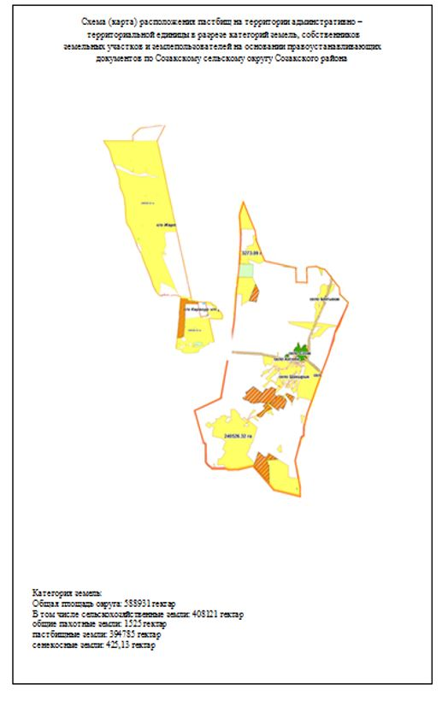

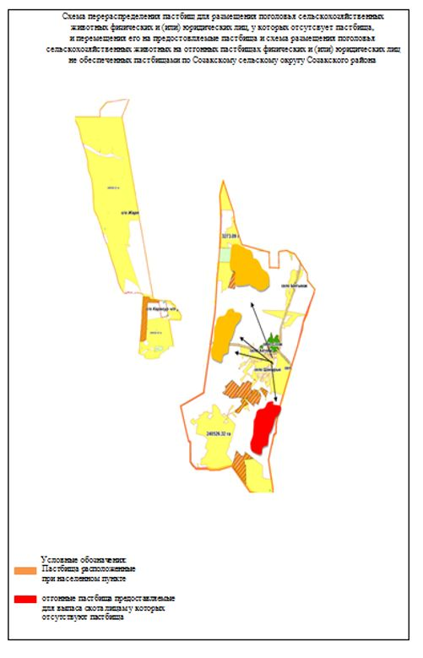

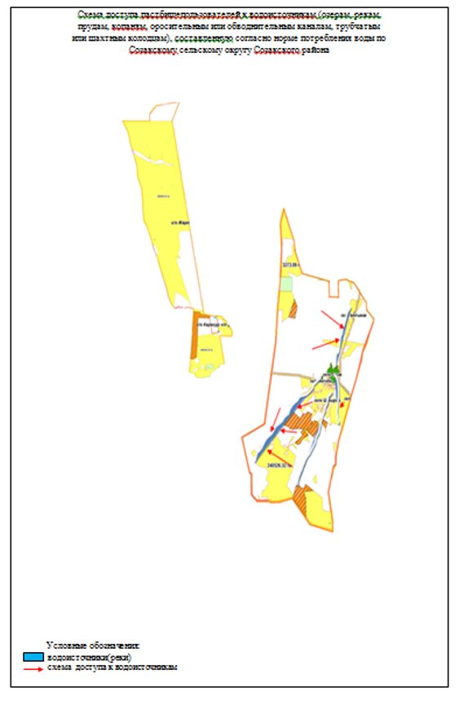

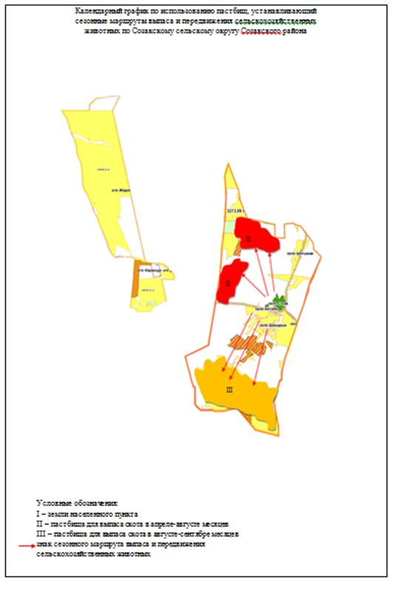

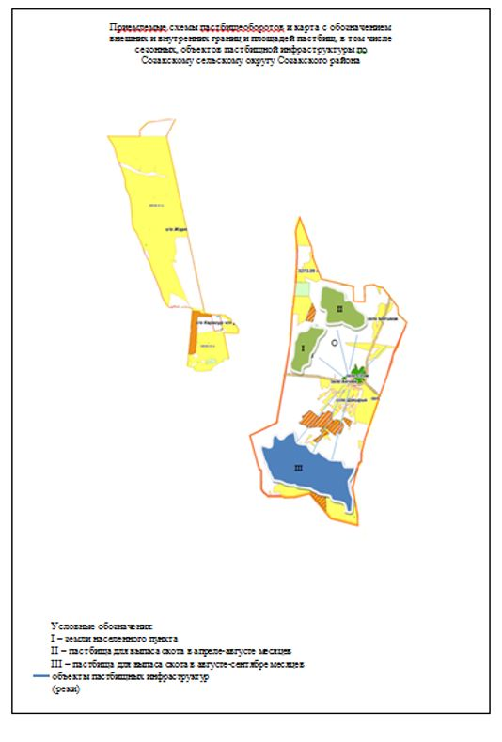

© 2012. РГП на ПХВ «Институт законодательства и правовой информации Республики Казахстан» Министерства юстиции Республики Казахстан